# 酒店预订系统

# (Hotel Reserve System)

**人机交互设计**

**界面图详解**

**2016-10-21**

**目录**

酒店预订系统 1

(Hotel Reserve System) 1

1、 登录界面 3

2、 注册界面 3

3、 客户主界面 4

4、 浏览订单信息-客户/酒店工作人员/网站营销人员 5

4、 注册会员界面 7

5、 搜索酒店界面 8

6、 酒店工作人员——维护酒店信息 9

7、 执行正常订单和补登记执行订单 10

8、 录入可用客房和更新入住和退房信息 11

9、 浏览策略列表 12

10、 信用充值界面 22

11、 添加酒店 23

12、 用户管理界面 24

# 登录界面

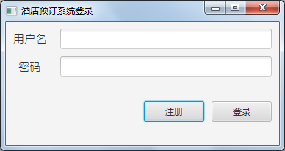

登录界面是整个系统的UI接口，即primaryStage，对应应运行的java文件为 LoginMainUI.java

可以运行该java文件查看部分交互效果

分为登录和注册，目前由于逻辑层和数据层未写好，预设了以下四个账户供调试

|  |  |  |
| --- | --- | --- |
| 用户类型 | 用户名 | 密码 |
| 客户 | client | client |
| 酒店工作人员 | hotelworker | hotelworker |
| 网站营销人员 | websaler | websaler |
| 网站管理人员 | webmanager | webmanager |

# 注册界面

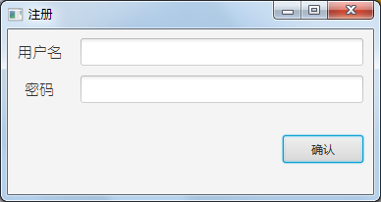

注册用户名密码，其他层未写好，点击确认后暂不会添加此用户

注册完后考虑到用户会即可登录，点击确认后返回登录界面，而不会让用户再打开系统一次

# 客户主界面

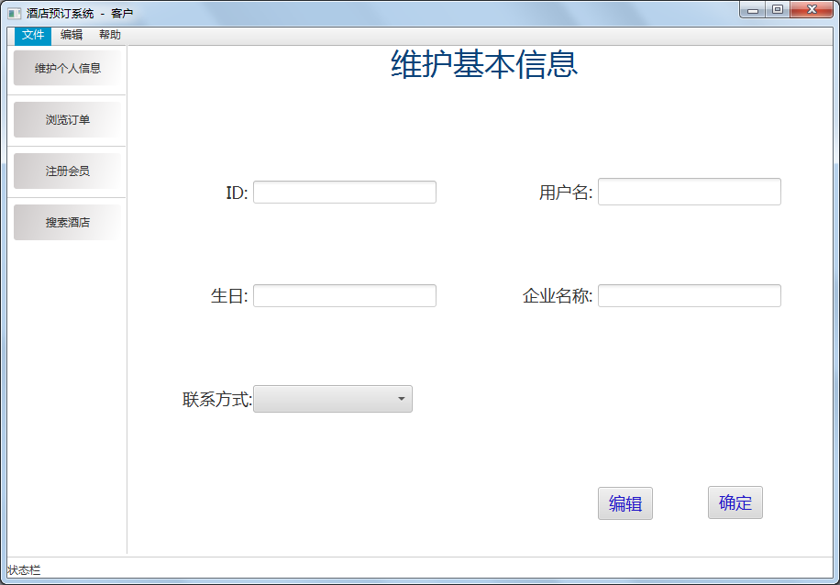

默认显示主界面为维护客户的个人信息，界面如上图

可进行查看信用记录操作

# 浏览订单信息-客户/酒店工作人员/网站营销人员

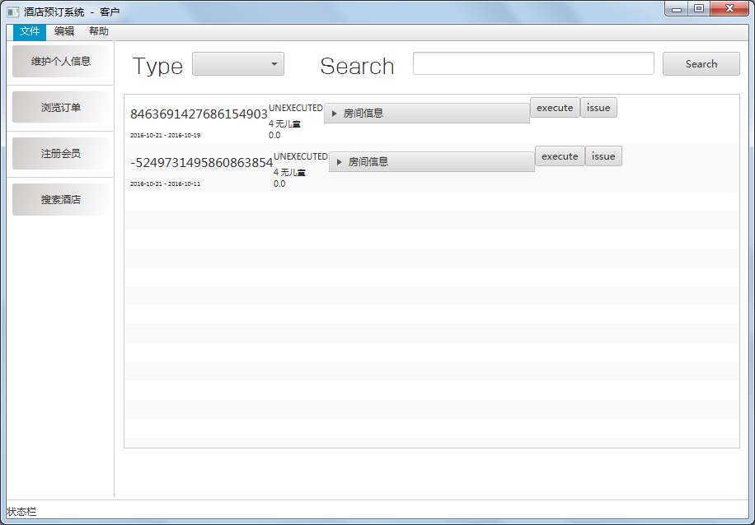

该浏览订单信息界面，客户与酒店工作人员与网站营销人员差异并不大

客户与酒店工作人员中Type 选择框显示订单类型为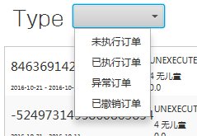四种

而网站营销人员只显示 异常订单和已撤销订单 两种

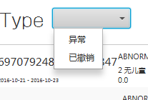

下表显示订单信息，长数字为随机生成的订单号

通过选择对应的订单类型，对应的订单会用橙色背景标出：

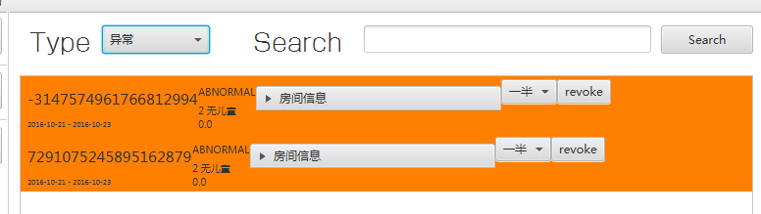

当订单状态改变或选择其他类型订单，或查找其他订单，对应订单会变为原来的颜色

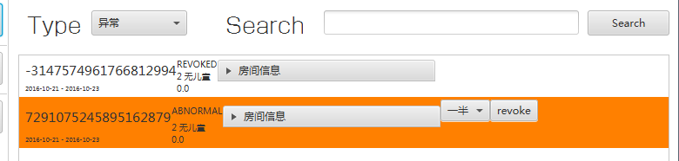

可通过搜索框搜索对应的订单（目前测试仅支持订单号搜索）

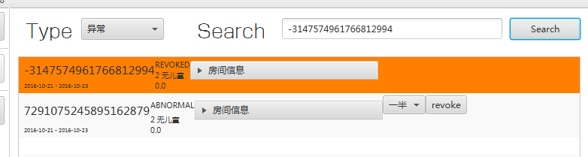

通过点击房间信息，可看到该订单具体的房间信息

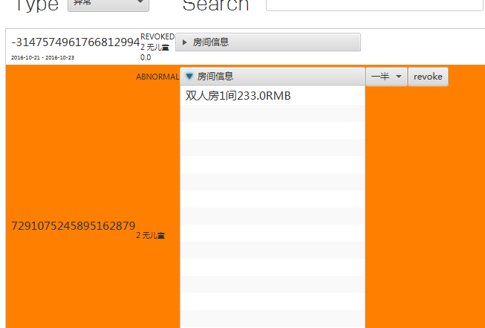

# 注册会员界面

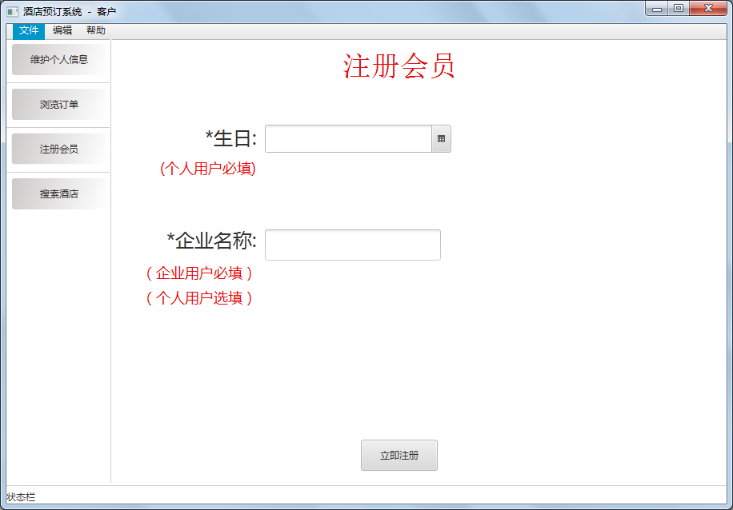

# 搜索酒店界面

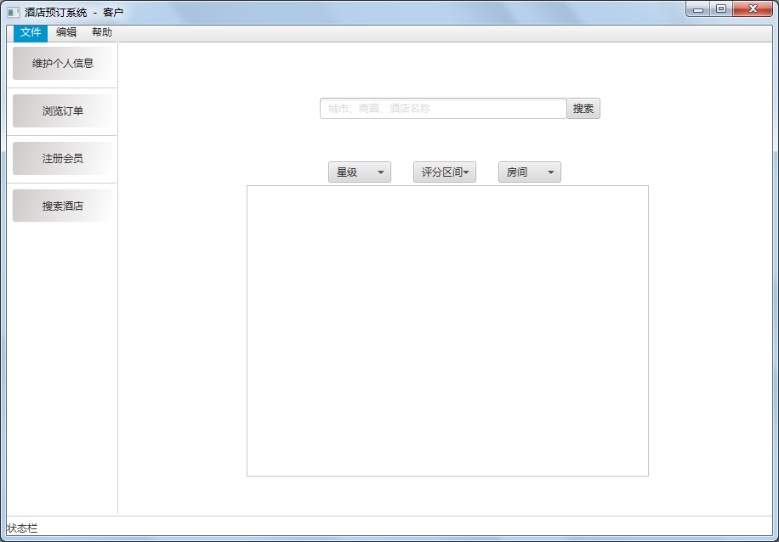

搜索后会在中部的框（listview）内列出酒店，可进行操作

# 酒店工作人员——维护酒店信息

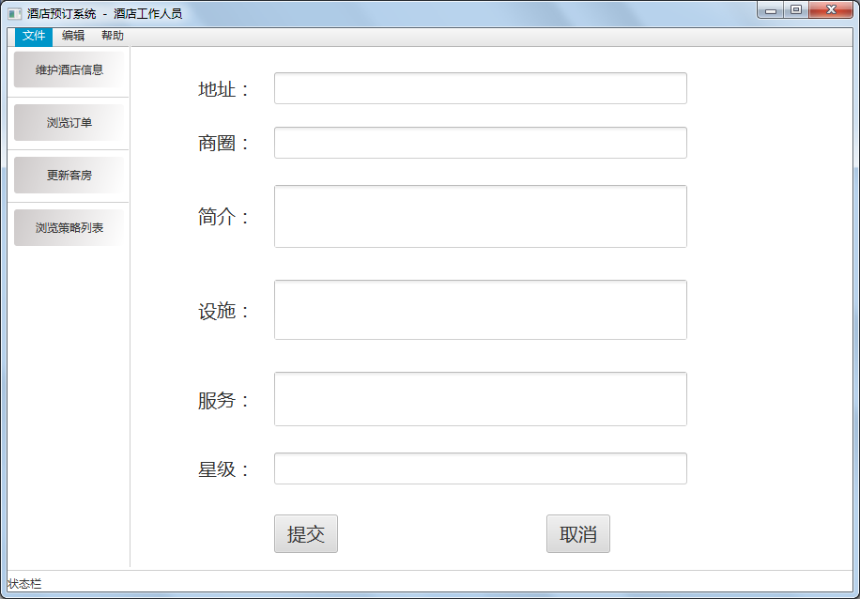

维护酒店信息为酒店工作人员的默认界面

# 执行正常订单和补登记执行订单

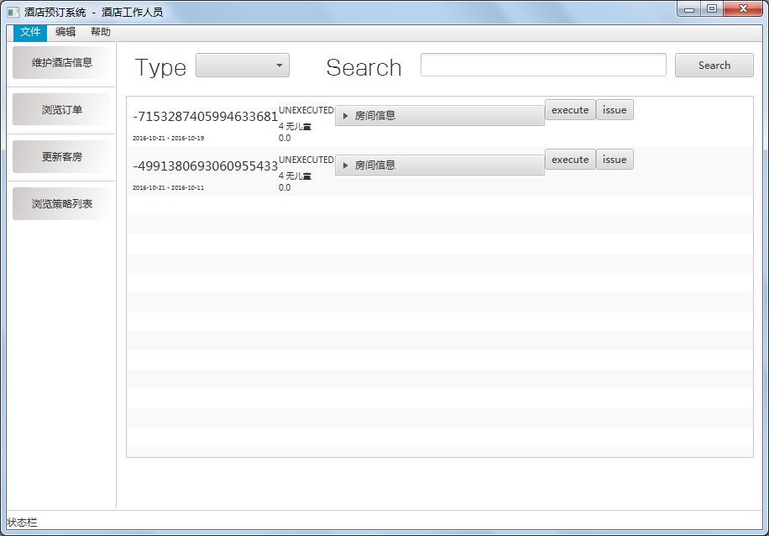

通过在显示订单项点击execute / issue 可执行该订单的登记和补登记

可以看到订单状态会改变

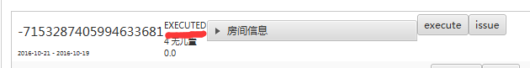

# 录入可用客房和更新入住和退房信息

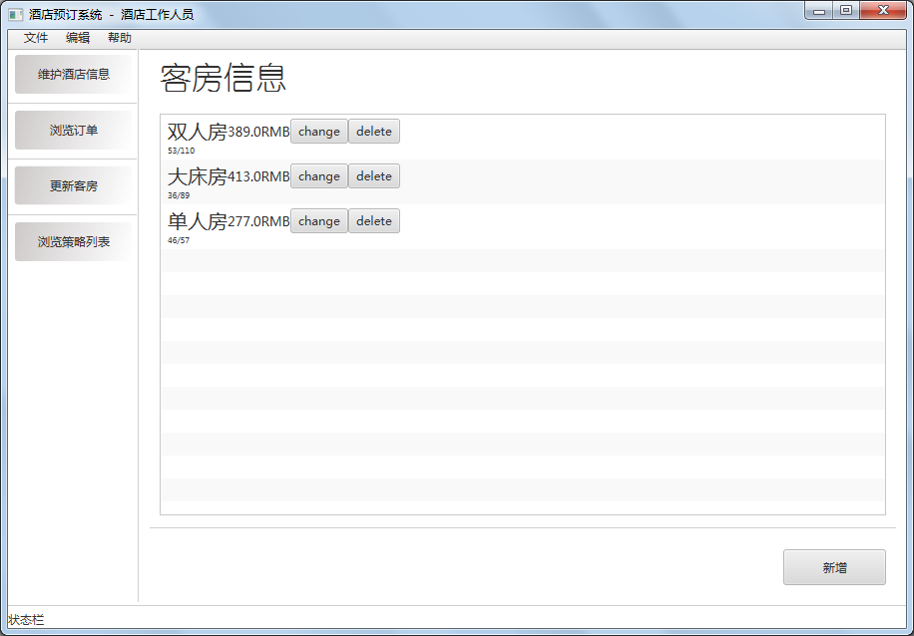

订单（线上）的更新，在浏览订单项执行或补执行由系统自动更新，这里只说明线下更新和录入可用客房的更新：

点击change可以更新该项客房的信息：

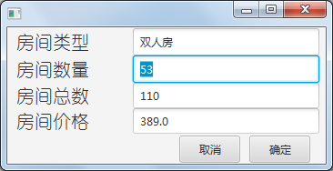

（不能更新房间类型）

输入66后从53变成了66



点击新增，可增加客房信息

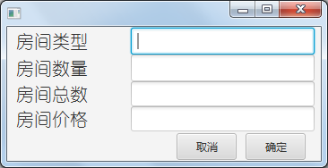

结果如下图（默认房间数量无法输入，只能输入房间总数（因新增客房还未销售，客房数量必为总数））

# 浏览策略列表

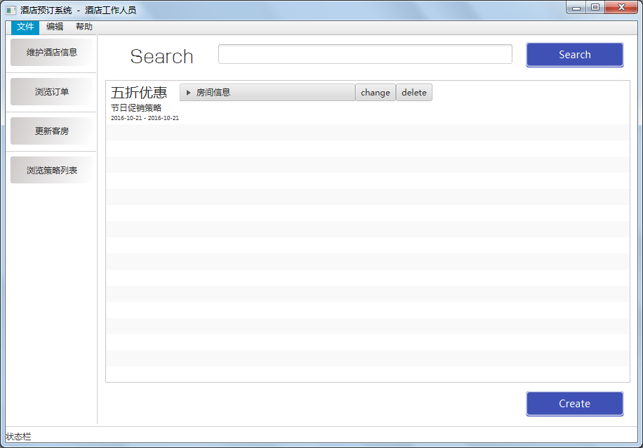

酒店工作人员和网站营销人员浏览策略列表并无太大差别

点击房间信息可查看策略影响房间：

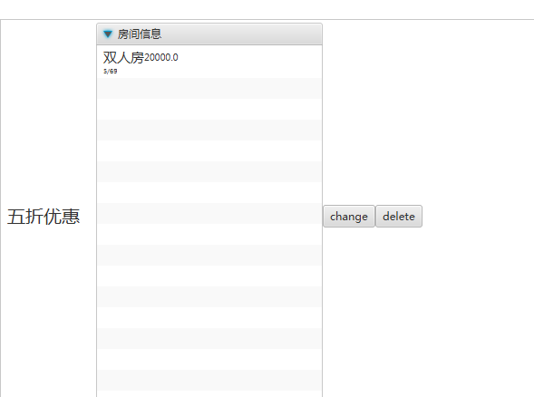

点击change可改变该项策略信息：

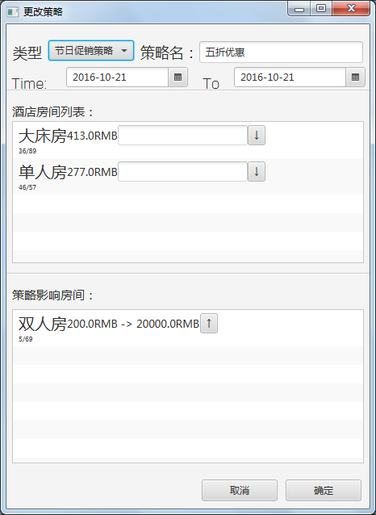

改变时，在输入框内输入折扣，点击↓，将该房间加入影响房间，影响房间点击↑可解除影响

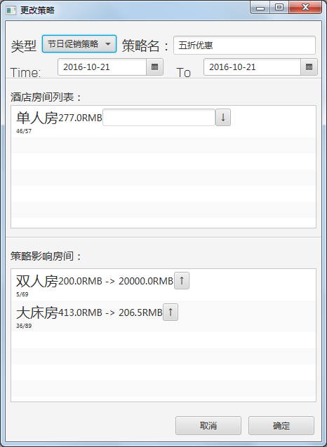

点击确认后更改：

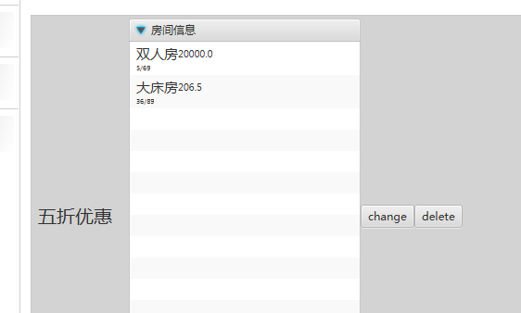

同样，搜索可搜索策略名：

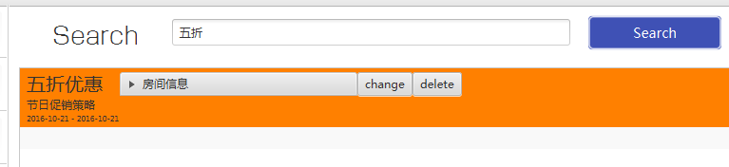

新建可新建新策略：

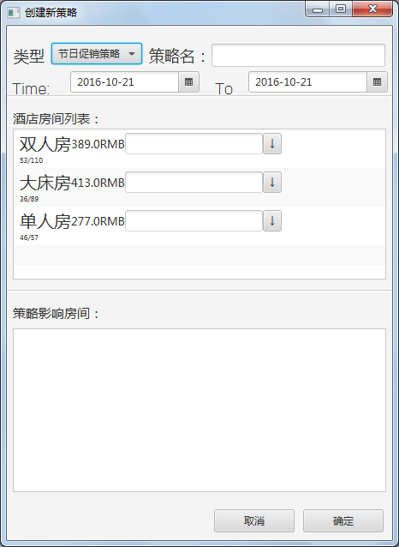

（操作方法如change方法）

另附上其他几个策略的策略更改/新建界面（因时间不及，只做了节日的交互）

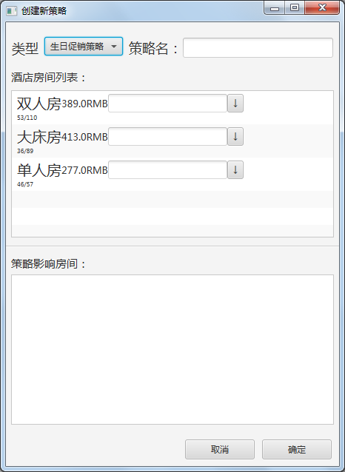

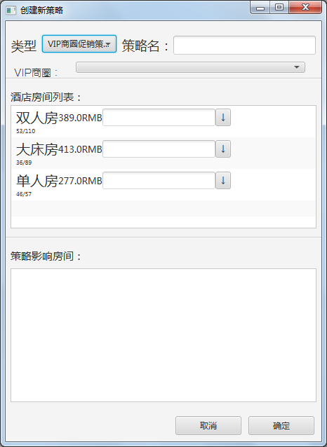

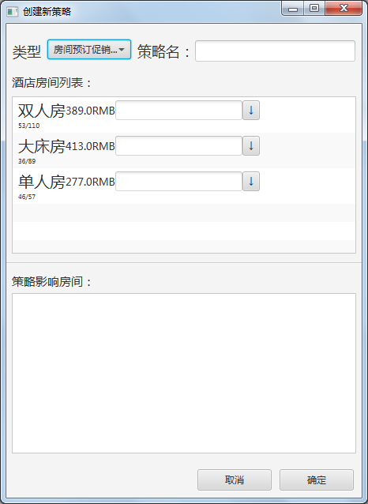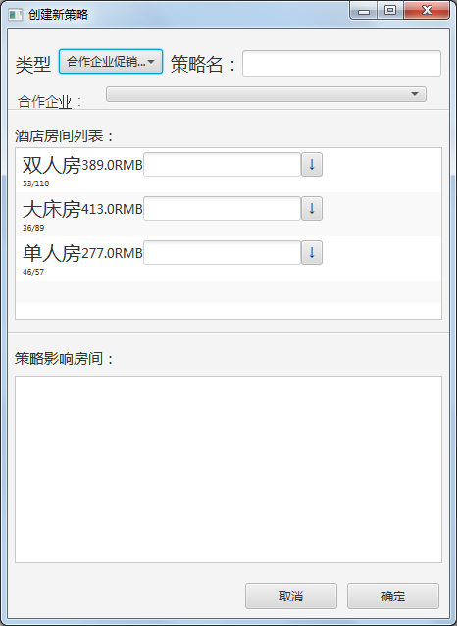

# 信用充值界面

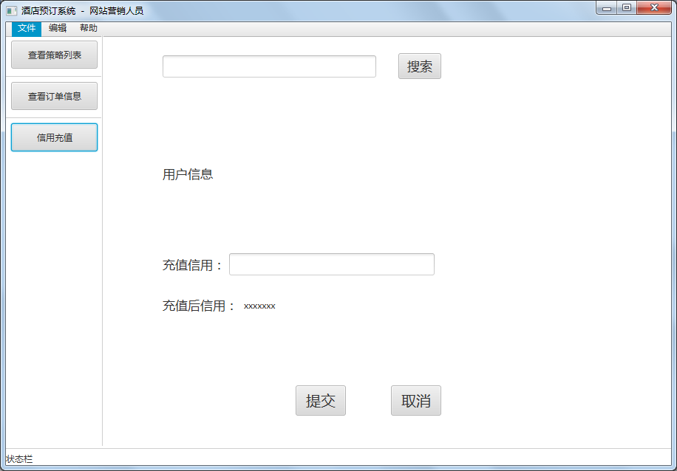

如上图所示

# 添加酒店

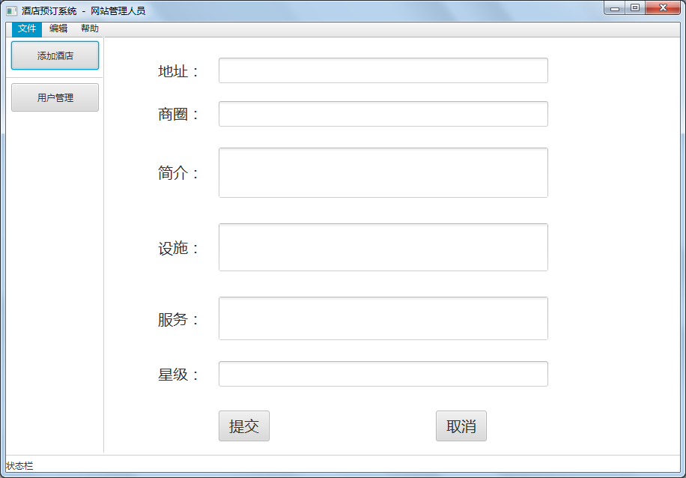

如上图所示

# 用户管理界面

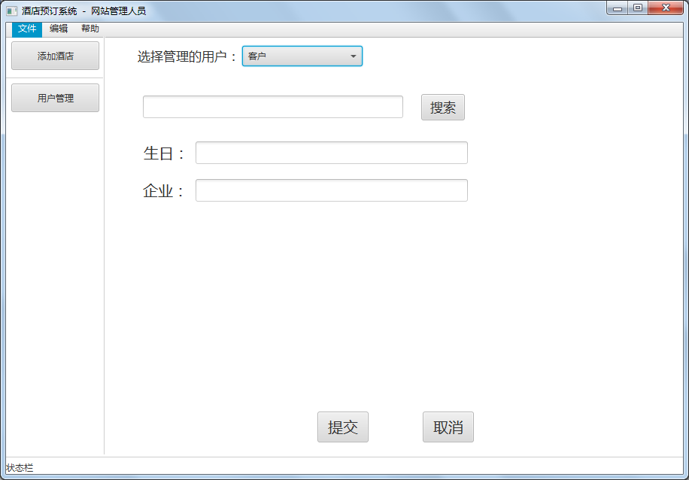

管理客户

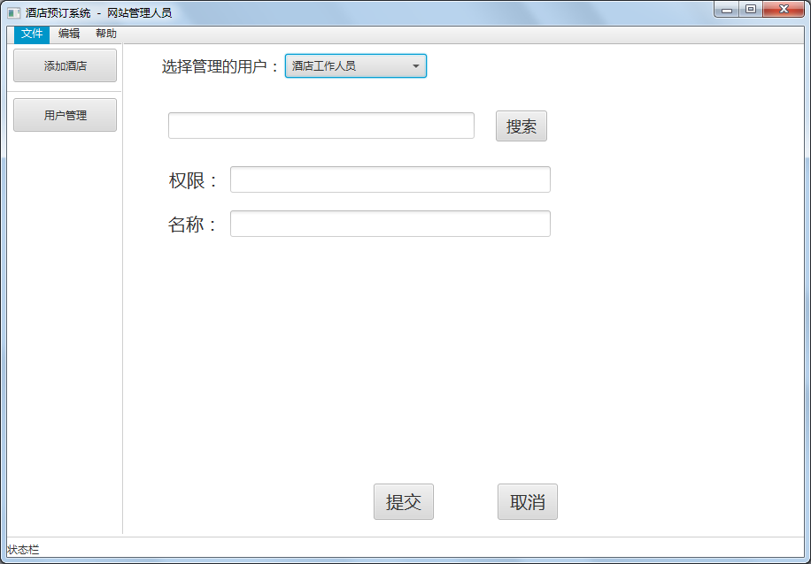

管理酒店工作人员

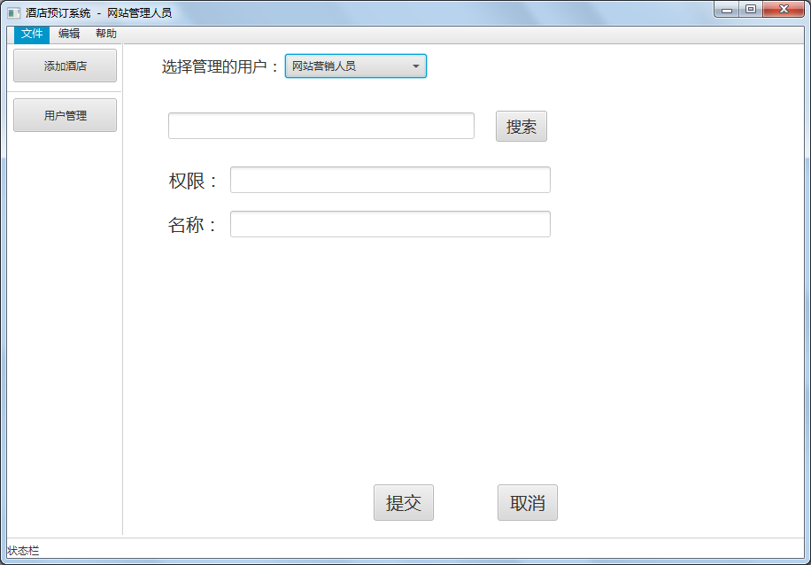

管理网站营销人员